Diplomarbeit

**Titel**

|  |  |
| --- | --- |
| **Eingereicht von:**  **Matrikelnummer:**  **Eingereicht am:** | Max Mustermann  12345678  25.11.2024 |
|  |
| **Hochschullehrer:**  **Zweitprüfer:**  **Wiss. Betreuung:** | Prof. Dr.-Ing. habil. Ivo Herle  Dr.-Ing. Markus Uhlig  Dipl.-Ing. (M. Sc.) Vorname Name |

**Erklärung zur selbständigen Erstellung der Arbeit**

Hiermit versichere ich, dass ich die vorliegende Arbeit ohne unzulässige Hilfe Dritter und ohne Benutzung anderer als der angegebenen Hilfsmittel angefertigt habe. Die aus fremden Quellen, einschließlich des Internets, von digitalen Übersetzungshilfen oder sonstigen digitalen Quellen, direkt oder indirekt übernommenen Inhalte, Textpassagen und Gedanken sind ausnahmslos als solche kenntlich gemacht.

Ferner versichere ich, Argumente, Textpassagen, Programmcodes, bildliche und andere Darstellungen (Abbildungen, Diagramme, Übersichten, Tabellen usw.) sowie anderweitig inhaltsbasierte Ergebnisse, die durch generative „Künstliche Intelligenz“ (KI) oder mit Hilfe von auf generativer KI basierenden Programmen erstellt wurden, von mir ausnahmslos markiert sowie die Quellen (u. a. Programm, Datum des Zugriffs, Eingangsdaten) angegeben wurden. Eine Ausnahme stellen digitale Rechtschreib-, Grammatik- und Formulierungshilfen dar, solange diese lediglich die von mir vorgegebenen Texte redigieren und darüber hinaus keine neuen Inhalte generieren.

Die „Leitlinien zur guten wissenschaftlichen Praxis an der TU Dresden“ wurden von mir beachtet.

Ich versichere auch, dass die von mir eingereichte papierförmige Version mit der digitalen Version übereinstimmt und die vorliegende Arbeit weder im Inland noch im Ausland in gleicher oder ähnlicher Form einer anderen Prüfungsbehörde vorgelegt oder bereits veröffentlicht wurde.

Dresden, den xx. März 2025

-Unterschrift Student-

Max Mustermann

Inhaltsverzeichnis

Abkürzungen und Symbole II

1 Einleitung 1

2 Formaler Aufbau 2

2.1 Reihenfolge 2

2.1.1 Deckblatt 2

2.1.2 Inhaltsverzeichnis 2

2.1.3 Abkürzungen und Symbole 3

2.1.4 Rechtschreibung, Grammatik 3

3 Gestaltung 4

3.1 Seiteneinrichtung und Seitennummerierung 4

3.2 Kapitel 4

3.3 Schrift, Fußnote, Formatvorlagen 4

3.3.1 Formatvorlagen 4

3.4 Abbildungen und Tabellen 5

3.5 Einfügen von Formeln, Nummerierung 6

3.6 Quellen und Literaturangaben 7

3.7 Anhänge 7

4 Zusammenfassung und Ausblick 8

4.1 Zusammenfassung 8

4.2 Ausblick 8

Literaturverzeichnis 9

A Beispiel für ein numerisches Modell 10

B Protokolle der durchgeführten Versuche 12

B.1 Protokolle der Versuche zur Bestimmung der Lagerungsdichten 14

B.2 Protokolle der Versuche zur Bestimmung des Schüttwinkels 16

# Abkürzungen und Symbole

Abkürzungen

|  |  |
| --- | --- |
| Abkürzung | Bezeichnung |
| 2D | zwei-dimensional |
| TUD | Technische Universität Dresden |

Lateinische Buchstaben

|  |  |  |
| --- | --- | --- |
| Symbol | Bezeichnung | Einheit |
| $$R$$ | Resultierende Kraft aus Widerständen | kN/m |
| $$W$$ | Wasserdruck | kN/m |
| $$p$$ | Totale Spannung | kN/m2 |
| *‘* | Effektive Spannung | kN/m2 |
|  | Porenwasserdruck | kN/m2 |

Griechische Buchstaben

|  |  |  |
| --- | --- | --- |
| Symbol | Bezeichnung | Einheit |
| $γ$ | Wichte des Bodens | kN/m3 |
|  | Wichte des Bodens unter Auftrieb | kN/m3 |

# Einleitung

Die vorliegende Dokumentvorlage soll als Muster für wissenschaftliche Abschlussarbeiten:

* Bachelorarbeit,
* Anwendungsbezogenes Wissenschaftsprojekt Bauingenieurwesen (Modul BIW-D-BIW5-01),
* Diplomarbeit

verwendet werden. Zu diesem Zweck muss man die vorhandenen Texte, Bilder usw. durch eigene Objekte ersetzen oder entfernen.

Dieses Dokument ist eine Vorlage, die das Verfassen einer Abschlussarbeit am Institut für Geotechnik erleichtern soll. Die vorgegebene Form und der Aufbau sollen dazu beitragen den Inhalt einer Abschlussarbeit verständlich an den Leser zu übertragen. Der Aufbau und auch die Form einer Arbeit gehen mit in die Benotung ein.

Die Formatierungen sind weitestgehend über Formatvorlagen eingestellt. Für spezielle Gestaltungselemente werden Hinweise gegeben.

**Es ist notwendig die offizielle TUD Schrift Open Sans zu installieren.**

Die Hinweise des Institutes zu den Abschlussarbeiten können von dem folgenden Link <https://tu-dresden.de/bu/bauingenieurwesen/geotechnik/ressourcen/dateien/studium/abschlussarbeiten/hinweise-diplomarbeiten/20240923_Richtilinie_Abschlussarbeiten.pdf?lang=de> abgerufen werden.

# Formaler Aufbau

In diesem Kapitel sind grundlegende Hinweise zum formalen Aufbau einer Abschlussarbeit zusammengefasst.

## Reihenfolge

Eine wissenschaftliche Arbeit besteht in der Regel aus den folgenden Teilen:

1. Deckblatt
2. Aufgabenstellung in Kopie (Ausgestellt vom Institut)
3. Selbstständigkeitserklärung
4. Vorwort des Studierenden (optional)
5. Inhaltsverzeichnis
6. Abkürzungen und Symbole
7. Einleitung
8. Hauptteil (eigene Gestaltung, mit mehreren Kapiteln und Abschnitten)
9. Zusammenfassung und Ausblick
10. Literaturverzeichnis
11. Anhänge (falls vorhanden)

Diese Reihenfolge soll eingehalten werden.

### Deckblatt

Die Gestaltung des Deckblatts folgt den Vorgaben des Institutes wie in dieser Vorlage. Das Deckblatt beinhaltet: Titel der Arbeit (fett geschrieben), Art der Arbeit (Diplomarbeit etc.), Verfasser, Matrikelnummer, Hochschullehrer, Zweitgutachter sowie den wissenschaftlichen Betreuer. Das Deckblatt wird nicht mitgezählt und nicht nummeriert.

### Inhaltsverzeichnis

Das Inhaltsverzeichnis enthält immer die Seitenangaben zu den aufgelisteten Gliederungspunkten. Die Seiten, die das Inhaltsverzeichnis selbst einnimmt, werden mit römischen Ziffern gezählt. Mehr hierzu in Kapitel 3.1.

Für eine Abschlussarbeit werden nur bis zu drei Ebenen im Inhaltsverzeichnis abgebildet. In dieser Word-Vorlage wird das Inhaltsverzeichnis für die Überschriftenebenen 1 bis 3 automatisch generiert (*Rechtsklick auf das Inhaltsverzeichnis > Felder aktualisieren > Gesamtes Verzeichnis*).

### Abkürzungen und Symbole

Das Abkürzungsverzeichnis enthält lediglich wichtige fachspezifische Abkürzungen in alphabetischer Reihenfolge, z. B. Abkürzungen von Organisationen. Gängige Abkürzungen wie u. a., z. B., etc. werden nicht aufgenommen.

Bei den Symbolen wird zwischen den lateinischen und den griechischen Buchstaben unterschieden. Die Symbole werden wie im Text mit dazugehöriger Beschreibung und der Einheit geschrieben.

### Rechtschreibung, Grammatik

Achten Sie bei der Abgabe Ihrer Arbeit auf ein einwandfreies Deutsch bzw. Englisch. Nutzen Sie daher unbedingt die Rechtschreibprüfung Ihres Textverarbeitungsprogramms. In Word können Sie diese unter *Datei > Optionen > Dokumentenprüfung* bearbeiten sowie ein- und ausschalten. Die Lesbarkeit und damit der Ausdruck, die Grammatik und die Rechtsschreibung sind Bestandteile der Benotung.

# Gestaltung

In diesem Kapitel wird die Gestaltung dieser Vorlage näher beschrieben.

## Seiteneinrichtung und Seitennummerierung

Papierformat: DIN A4; Hochformat, einspaltig

Seitenränder: oben 2 cm; unten 2 cm; links 3 cm (wegen der Bindung); rechts 2,5 cm (Korrekturrand).

Diese Dokumentvorlage verwendet römische und arabische Zahlen für die Seitenzahlen. Die Teile Inhalts-, Abkürzungs- und Symbolverzeichnis werden mit römischen Zahlen (I, II, III, …) und die Seiten ab dem Textteil mit arabischen Zahlen (1, 2, 3, …) fortlaufend nummeriert.

Die Seitenzahlen werden unten mittig platziert.

## Kapitel

Wie in dieser Vorlage, startet das neue Kapitel immer auf einer neuen Seite.

## Schrift, Fußnote, Formatvorlagen

Die Schriftart in dieser Vorlage ist Open Sans[1] mit einer Schriftgröße von 11 pt.

Der vorherige Satz enthält ein Beispiel einer Fußnote.

Der Zeilenabstand sollte auf mehrfach: 1,15 eingestellt sein (wie in diesem Dokument). Die Textausrichtung ist Blocksatz im Textteil und linksbündig in den Verzeichnissen.

### Formatvorlagen

Folgende Formatvorlagen stehen zur Verfügung:

* vier Überschriften-Ebenen[2],
* Anhang Überschrift,
* Fließtext (= Standard),
* Abbildungsbeschriftung und Tabellenbeschriftung,
* Numerik,
* Nummerierungen und Aufzählungen

zur Verfügung.

#### Abstand der Absätze

Der Abstand der Absätze beträgt 6 pt.

## Abbildungen und Tabellen

Grafiken und Tabellen müssen leicht verständlich und gut lesbar sein. Die Schriftgröße in den Abbildungen und in den Tabellen orientiert sich am Text.

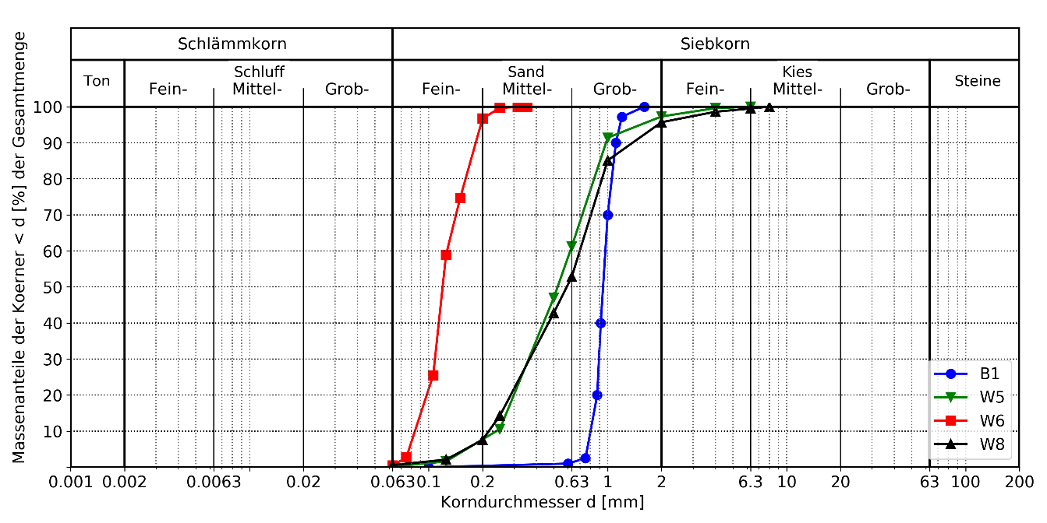

Abbildung 3.1: Korngrößenverteilungen verschiedener Sande. Die Bildunterschrift muss reichen, um zu verstehen, was in der Abbildung dargestellt wird. Ebenso muss sie eine Zitierung enthalten, falls die Abbildung aus einer anderen Arbeit entnommen wurde. [1]

In dieser Vorlage sind Tabellen und Abbildungen fortlaufend beginnend mit der Kapitelnummer nummeriert. Auf jede Abbildung und jede Tabelle muss im Text verwiesen werden. Das Verweisen erfolgt beispielhaft wie:

Die Abbildungen sind zentriert einzufügen (vgl. Abbildung 3.1 und Abbildung 3.2).

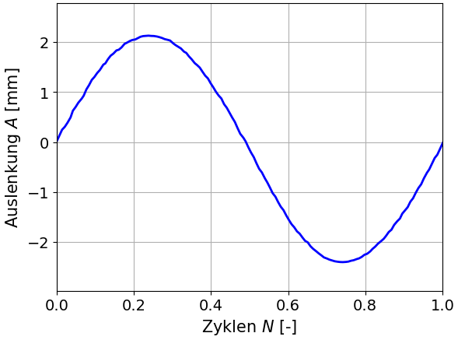

Abbildung 3.2: Darstellung einer sinus-Funktion.

Tabellen und ihre Tabellenüberschriften sollen zentriert platziert werden, siehe Tabelle 2.1.

Tabelle 2.1: Granulometrische Eigenschaften verschiedener Sande**.**

|  |  |  |  |
| --- | --- | --- | --- |
| Sand | d50 [mm] | CU [-] | FC [%] |
| Filtersand | 1,267 | 1,50 | 0,0 |
| Dresdner Sand | 0,521 | 3,68 | 0,2 |

Die Abbildungsunterschriften und die Tabellenüberschriften sollen als Querverweise erstellt werden.

## Einfügen von Formeln, Nummerierung

Eine Formel lässt sich in Word nicht auf direktem Weg mit rechtsbündiger Formelnummer und einer Beschriftung versehen, die nicht bei der Formel, sondern nur im Formelverzeichnis sichtbar ist. Eine mögliche Lösung des Problems wird an einem Beispiel erläutert. Dabei wird eine Tabelle mit einer Zeile, mit zwei Spalten und ohne Gitterlinien benutzt.

Folgende Schritte wurden für die Erstellung dieser Formel notwendig:

1. Man fügt eine Tabelle mit einer Zeile und zwei Spalten an.
2. Die Tabelle formatiert man (Gitternetzlinien entfernen, horizontale Ausrichtung der linken Spalte auf „zentriert“ einstellen).
3. In die linke Spalte fügt man die Formel ein.
4. Über „Verweise / Beschriftung einfügen“ wird das Dialogfenster für neue Beschriftungen aufgerufen. In das Feld für die Beschriftung gibt man hinter der Nummer die Beschriftung ein. Als Kategorie wählt man „Formel“. Die Option „Bezeichnung nicht in der Beschriftung verwenden“ sollte aktiviert werden, bevor das Dialogfenster geschlossen wird durch Anklicken des Schalters „OK“.
5. Die Formelnummer kopiert man in die rechte Spalte und stellt auf rechtbündige Ausrichtung.
6. Die Formelnummer setzt man in runde Klammern.
7. Die Breite der linken Spalte vergrößert man soweit, dass in der rechten Spalte nur noch die Formelnummer sichtbar ist.

Eine Gleichung sollte in den Text integriert werden, indem sie Teil eines Satzes wird, wie im folgenden Beispiel:

Das Prinzip der effektiven Spannungen wird durch

|  |  |
| --- | --- |
| $$p=p'+u$$ | (3.1) |

ausgedrückt. Hierbei stellen $p$ und $p'$ die totale und die effektive Spannung dar. Der Porenwasserdruck wird als $u$ bezeichnet.

Falls die Formel im Text zitiert wird, soll dies mit Querverweisen erfolgen, siehe Gleichung (3.1).

Die Schrift der Formel und Formelzeichen im Text ist Cambria Math mit Schriftgröße 12 pt oder Open Sans kursiv mit Schriftgröße 11 pt.

Die erstellte Nummerierung der Gleichung wurde auf Basis der Formatvorlage ‚Nummerierung‘ formatiert.

## Quellen und Literaturangaben

Quellenangaben sollen als Kurzverweis im laufenden Text erscheinen. Somit erfolgt die Zitierung nach der IEEE-Zitierstil durch eine Quellennummer in eckigen Klammern, z. B. [1]. Internetverweise können auch als Fußnoten angegeben werden[3] .

Quellen müssen einmal erfasst werden. Dazu klickt man z. B. im Menü „*Verweise / Zitat einfügen*“ den Schalter „*Neue Quelle hinzufügen…*“ an. Es gibt auch Plug-ins für extern Programme, wie z.B. citavi.

Die Literaturverweise sind im Literaturverzeichnis zusammenzustellen. Die Quellenangaben werden fortlaufend arabisch nummeriert und nach dem Erscheinen im Text sortiert. Das Literaturverzeichnis enthält alle im Text zitierten Quellen – und nur diese.

In dieser Vorlage sind Beispiele für das Zitieren eines Buchs [1], eines Beitrags in einer Fachzeitschrift [2], eines Konferenzbeitrags [3], einer Norm [4], einer Diplomarbeit (o. ä.) [5], eines unveröffentlichten Berichts [6] oder einer Internetquelle [7].

## Anhänge

In einer Abschlussarbeit dienen Anhänge der Dokumentation von Materialien, die für das **Verständnis** des Textes nicht **zwingend im Hauptteil untergebracht** werden müssen. Typische Beispiele hierfür sind verschiedene Versuchsprotokolle oder der Simulationscode eines numerischen Modells.

Der Anhang beginnt auf einer neuen Seite und in einem neuen Abschnitt. Die Überschrift wird alphabetisch fortlaufend bezeichnet. Alle Anforderungen für den schriftlichen Teil gelten auch für die Anhänge.

Für die Überschrift der Anhänge sollte die Formatvorlage *Überschrift Anhang* genutzt werden.

Die Versuchsprotokolle können eingescannt und als PDF-Dateien der Arbeit hinzugefügt werden. In diesem Fall ist auf Leserlichkeit zu achten.

Als zweite Variante können die Versuchsprotokolle in einem Tabellenverarbeitungsprogramm, z. B. Excel, eingetippt und verarbeitet werden.

Der Anhang in dieser Vorlage enthält beispielhafte Darstellung eines Versuchsprotokolls das eingescannt und als PDF-Datei eingeführt wurde.

# Zusammenfassung und Ausblick

## Zusammenfassung

In dieser Vorlage sind die wichtigsten Vorgaben und Infos zur Erstellung einer Abschlussarbeit an der IGT TUD enthalten.

## Ausblick

Diese Vorlage wird regelmäßig gepflegt und den Studenten zur Verfügung gestellt.

Zur Gestaltung und Vorbereitung einer Abschlussarbeit wird zusätzlich auf die *Hinweise zu Vorträgen und Berichten* hingewiesen, siehe <https://bildungsportal.sachsen.de/opal/FolderResource/10825433102/_sharedfolder/IGT_Handout_Bericht_Vortrag.pdf>.

# Literaturverzeichnis

|  |  |
| --- | --- |
| [1] | D. Kolymbas, Geotechnik: Bodenmechanik, Grundbau und Tunnelbau, Heidelberg: Springer Vieweg Berlin, 2019. |
| [2] | A. Niemunis und I. Herle, „Hypoplastic model for cohesionless soils with elastic strain range,“ *Mechanics of Cohesive-frictional Materials,* Bd. 2, Nr. 4, pp. 279-299, 1998. |
| [3] | W. Wu, E. Bauer, A. Niemunis und I. Herle, „Visco—Hypoplastic Models for Cohesive Soils,“ in *Modern Approaches To Plasticity*, Horton, Griechenland, 1993. |
| [4] | „DIN EN ISO 17892-12: Geotechnische Erkundung und Untersuchung - Laborversuche an Bodenproben - Teil 12: Bestimmung der Fließ- und Ausrollgrenzen,“ 2022-08. |
| [5] | T. Zschernig, *Untersuchungen zu neuen Referenzdichten in Sanden,* Dresden: Technische Universität Dresden, Diplomarbeit, 2023. |
| [6] | B. Bacic und J. Hleibieh, „Numerical simulation of centrifuge tests on unreinforced columns,“ Projektbericht - unveröffentlicht, IGT TUD, Dresden, 2016. |
| [7] | F. Pfeiffer, „scribbr,“ 12. 03. 2021. [Online]. Available: www.scribbr.de/aufbau-und-gliederung/fazit-bachelorarbeit/. |

1. Beispiel für ein numerisches Modell

Dieser Anhang enthält eine beispielhafte Darstellung eines Auszugs aus einem Simulationscode. Für den Simulationscode ist die Formatvorlage Numerik zu nutzen.

echo -yes

number_of_space_dimensions 3

materi_velocity

materi_acceleration

materi_velocity_integrated

materi_strain_total

materi_strain_plasti

materi_stress

groundflow_pressure

groundflow_velocity

materi_plasti_hypo_history 7

materi_strain_intergranular

materi_work

end_initia

processors 7

(*Modellgeometrie)

start_define bottom geometry_quadrilateral 1 end_define

start_define left geometry_quadrilateral 2 end_define

start_define right geometry_quadrilateral 3 end_define

start_define front geometry_quadrilateral 4 end_define

start_define rear geometry_quadrilateral 5 end_define

start_define top geometry_quadrilateral 6 end_define

start_define top1 geometry_quadrilateral 7 end_define

start_define right1 geometry_line 8 end_define

start_define left1 geometry_line 9 end_define

1. Protokolle der durchgeführten Versuche

Dieser Anhang enthält eine Beispielhafte Darstellung verschiedener Versuchsprotokolle.

Zwischen den Protokollen verschiedener Versuche innerhalb eines Anhangs sollen auch Deckblätter eingefügt werden, wie in diesem Beispiel.

* 1. Protokolle der Versuche zur Bestimmung der Lagerungsdichten

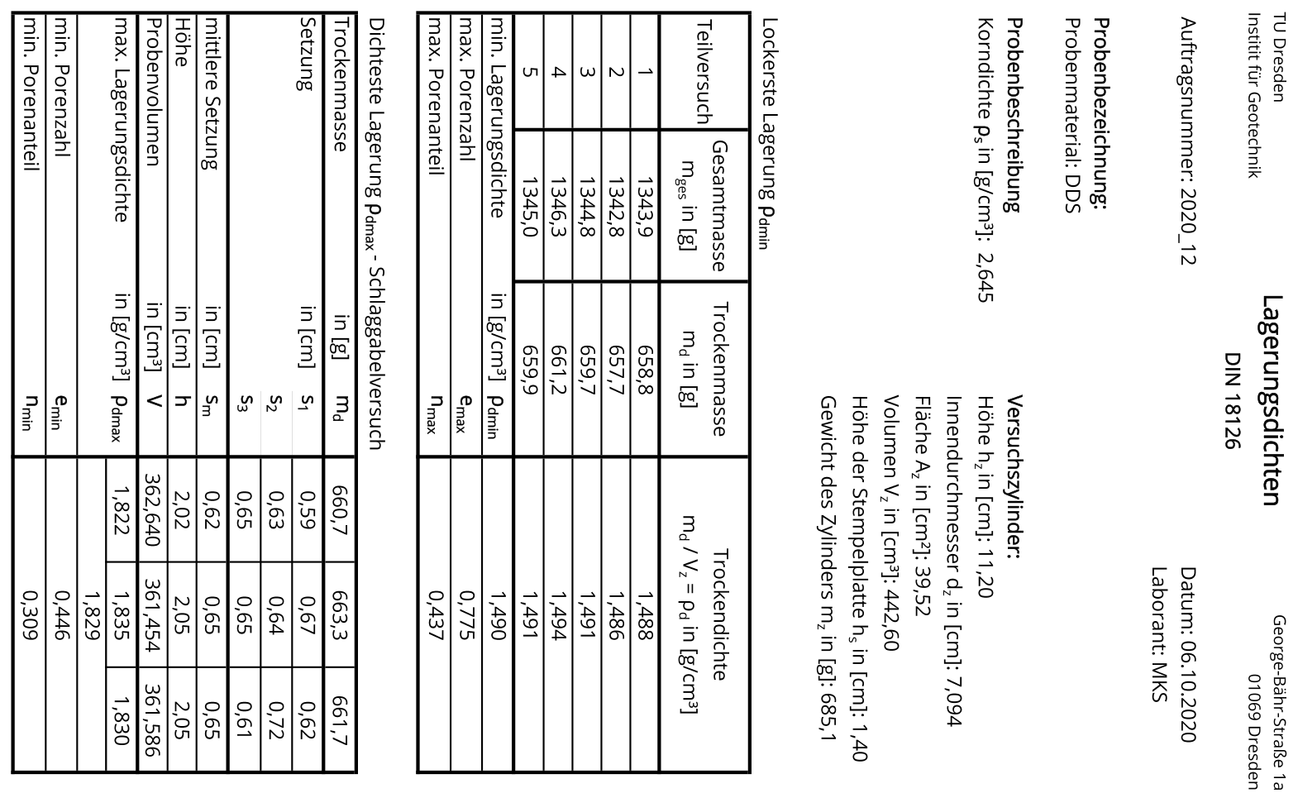

* 1. Protokolle der Versuche zur Bestimmung des Schüttwinkels

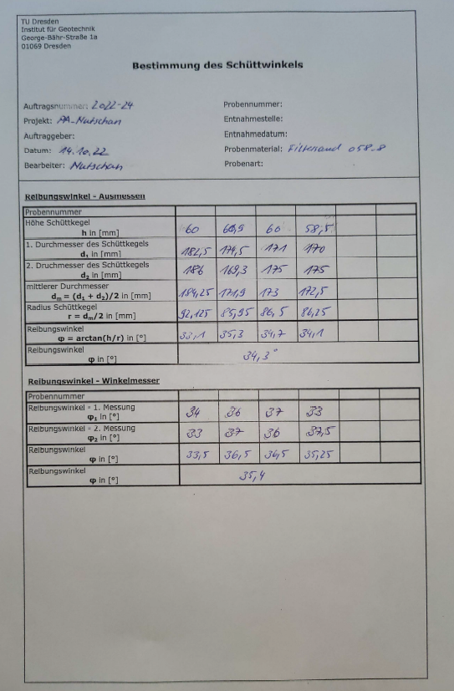

1. offizielle TUD Schrift
2. siehe diesen Abschnitt 3, die ersten drei Ebenen erhalten Nummern, die vierte Ebene wird ohne Nummerierung verwendet.
3. <https://tu-dresden.de/>